**指导教师使用手册**

**登录**

**通过网址http://shiep.co.cnki.net进入登陆页面，选择教师角色，初次登录必须在电脑端，账号为工号，密码为dl+工号（eg:dl2018000018）。（后期可点击登陆页右上角APP下载，下载知网毕设APP，手机操作更简单！）**

**指导老师需在“电气工程学院教学管理系统”中完成毕业设计管理流程后，再由学院激活查重账户，审核所指导学生提交检测的论文。**

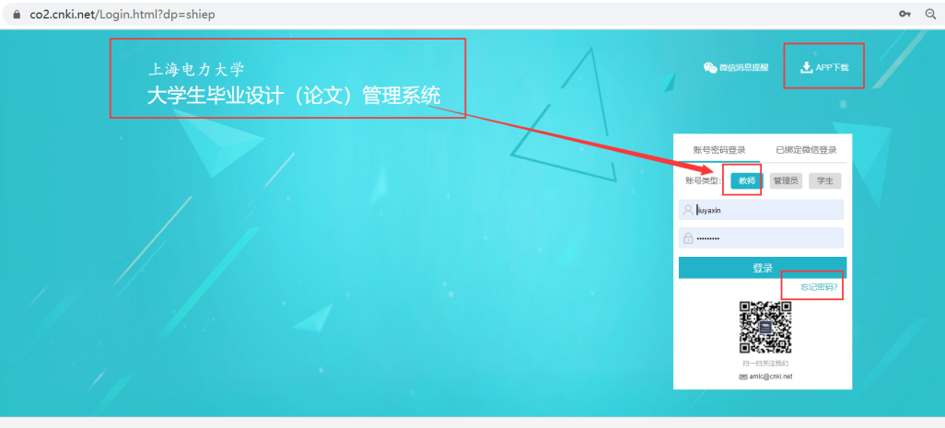

**审核毕业论文检测稿**

**指导教师在“过程文档管理”下的“审核毕业设计（论文）”页面审核学生毕业论文。审核通过后，学生论文自动进入检测程序出具检测结果。**

